1
.Паспорт программы развития МБОУ ДО ДДТ
.1. Общая информация
1
Наименование ОДО – полное и
сокращѐнное (согласно Уставу):
Муниципальное бюджетное
образовательное учреждение
дополнительного образования Дом
детского творчества муниципального
образования Кавказский район
(МБОУ ДО ДДТ)
Тип организации:
по законодательству об образовании -
образовательная организация
дополнительного образования; по
гражданскому законодательству –
муниципальная бюджетная
организация
Вид организации:
Дом детского творчества
Организационно-правовая форма:
Учредитель и собственник:
муниципальное учреждение
Учредителем Дома детского
творчества является муниципальное
образование Кавказский район.
Функции и полномочия учредителя
осуществляются администрацией
муниципального образования
Кавказский район в лице главы
администрации муниципального
образования Кавказский район,
управления имущественных
отношений администрации
муниципального образования
Кавказский район и управления
образования администрации
муниципального образования
Кавказский район.
Год основания:
Лицензия:
1955
Лицензия на осуществление
образовательной деятельности №
0
№
7110 от 25.09.2015г. (серия 23Л01
0003954); приложение к лицензии
от 25.09.2015г. серия 23П01
0012757
№
Адреса осуществления
образовательной деятельности:
- 352140, РФ, Краснодарский край,
Кавказский район, станица
Кавказская, ул. К.Маркса, 167;
-
352140, Россия, Краснодарский
край, Кавказский район, станица


Кавказская, улица Ленина, 214;
352140, Россия, Краснодарский
-
край, Кавказский район, станица
Кавказская, улица Розы Люксембург,
1
-
64;
352147, РФ, Краснодарский край,
Кавказский район, станица
Казанская, ул. Красная, 60;
-
352147, Россия, Краснодарский
край, Кавказский район, ст.
Казанская, ул. Красная, 307;
-
352144, Россия, Краснодарский
край, Кавказский район, ст.
Дмитриевская, ул. Ленина, 50;
-
352151, Россия, Краснодарский
край, Кавказский район, ст.
Темижбекская, ул. Трактовая, 58;
-
352142, Россия, Краснодарский
край, Кавказский район, пос.
М.Горького, ул. Школьная, 2;
-
352140, Россия, Краснодарский
край, Кавказский район, х. Лосево,
ул. Набережная, 39 а
Юридический адрес:
Фактический адрес:
- 352140, РФ, Краснодарский край,
Кавказский район, станица
Кавказская, ул. К.Маркса, 167
- 352140, РФ, Краснодарский край,
Кавказский район, станица
Кавказская, ул. К.Маркса, 167;
-
352147, РФ, Краснодарский край,
Кавказский район, станица
Казанская, ул. Красная, 60
Боталова Ольга Викторовна
8-86193-22786
ФИО руководителя:
Телефон/факс
Официальный сайт
Адрес электронной почты
http://ddt.kropds.ru/
mudod@kvz.kubannet.ru


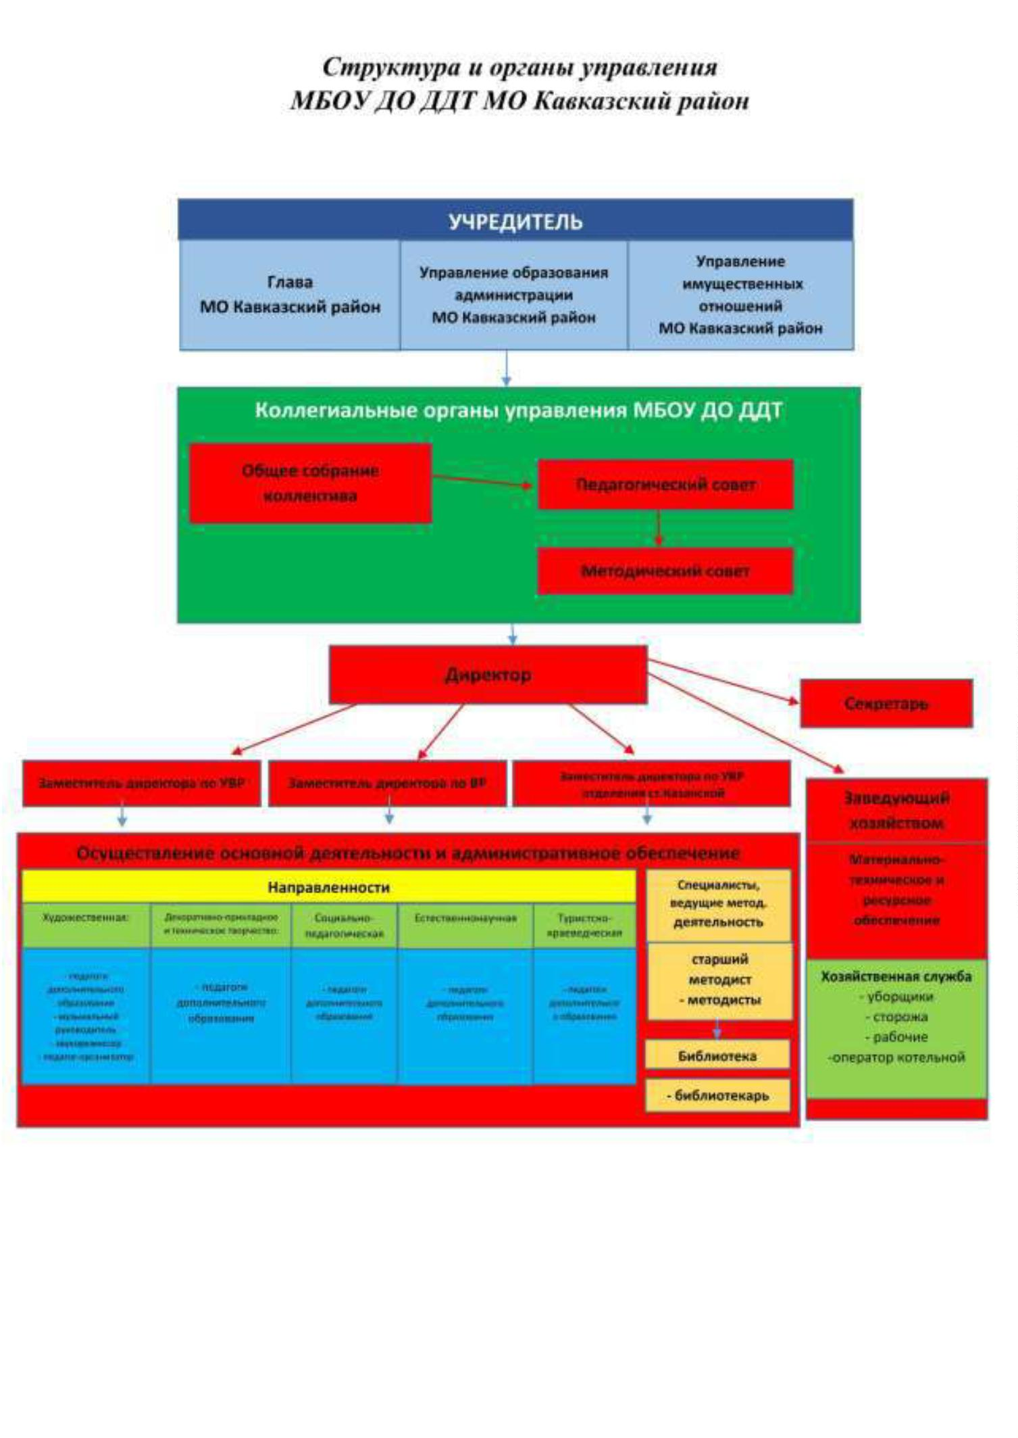

1
.2. Ресурсная база
МБОУ ДО ДДТ осуществляется из
Финансирование:
бюджетных (субсидии на выполнение
муниципального задания и субсидии
на иные цели) и внебюджетных
средств
(за
счет
добровольных
пожертвований и целевых взносов
как физических, так и юридических
лиц
(оказание
платных
дополнительных
услуг
образовательных
Функциональные площади для
осуществления образовательной
деятельности:
Образовательная
деятельность
осуществляется в двух зданиях,
находящихся
управлении
в
оперативном
ДО ДДТ,
МБОУ
площадью 534,6 кв.м и в учебных
помещениях площадью 704 кв.м на
базе
7общеобразовательных
по договорам
учреждений
безвозмездного пользования.
В МБОУ ДО ДДТ созданы условия
для осуществления образовательного
процесса
по
художественной,
туристско-краеведческой,
технической,
социально-
педагогической, естественно-научной
направленностям:
-
12
учебных
кабинетов,
оборудованных в соответствии с
профилем деятельности,
-
1 хореографический зал,
-
3студии для занятий вокалом,
кабинеты для занятий с детьми
-
дошкольного возраста, - студия
звукозаписи.
Материально-техническое
Педагоги
в
учебных
кабинетах
обеспечение:
используют
компьютеры,


аудиоаппаратуру, проектор, сканер,
принтеры, ксерокс, музыкальные
инструменты. Все учебные кабинеты
оборудованы в соответствии со
спецификой объединений:
-
для
занятий
вокалом-
аудиоаппаратурой и музыкальными
инструментами;
-
зал - зеркалами
и ковровым
покрытием;
−
для занятий с дошкольниками:
шкафами
с
дидактическими
развивающими
материалами,
игрушками и играми, специальной
мебелью
с
учѐтом
возрастных
особенностей
детей,
мультимедийным оборудованием;
для занятий робототехникой-
наборами конструкторов, роботами;
для занятий радиотехникой
-
-
–
паяльниками
материалом;
и
необходимым
−
для
занятий
декоративно-
прикладным творчеством кабинеты
оборудованы специальной мебелью с
витринами для демонстрации работ.
1
.3. Характеристика педагогического состава
Количество педагогических
работников:
общее количество 31 человек;
основных работников 30 человек;
совместителей 1человек.
Характеристика уровня
квалификации педагогических
работников:
высшая квалификационная категория
– 14 человек;
первая квалификационная категория
–
8 человек.
Количество педагогов со стажем
педагоги со стажем до 3 лет - 1;


работы до 3 лет, свыше 25 лет:
педагоги со стажем свыше 25 лет - 6
человек
Количество педагогов с отраслевыми 7
наградами:


